Buty damskie Badura na Ceneo
Szukasz modnych butów na lato 2019? Wybierz <strong>buty damskie Badura na Ceneo</strong>! To połączenie elegancji, klasy i wygody w jednym! W tym wpisie podpowiadamy, jaki model wybrać do konkretnej stylizacji.

Buty damskie Badura na Ceneo - wybierz model idealny dla siebie
Wśród szerokiej kolekcji butów damskich Badura dostępnych na Ceneo znajdziemy modne i wygodne obuwie na lato 2019. Co ważne, oferta jest naprawdę bogata, każdy znajdzie coś dla siebie! Dostępne są różne kolory, fasony i wzory - stonowane barwy i żywe kolory. Do wyboru wiele modeli szpilek, czółenek, mokasynów, balerin, sandałów, a także tenisówek i trampek.

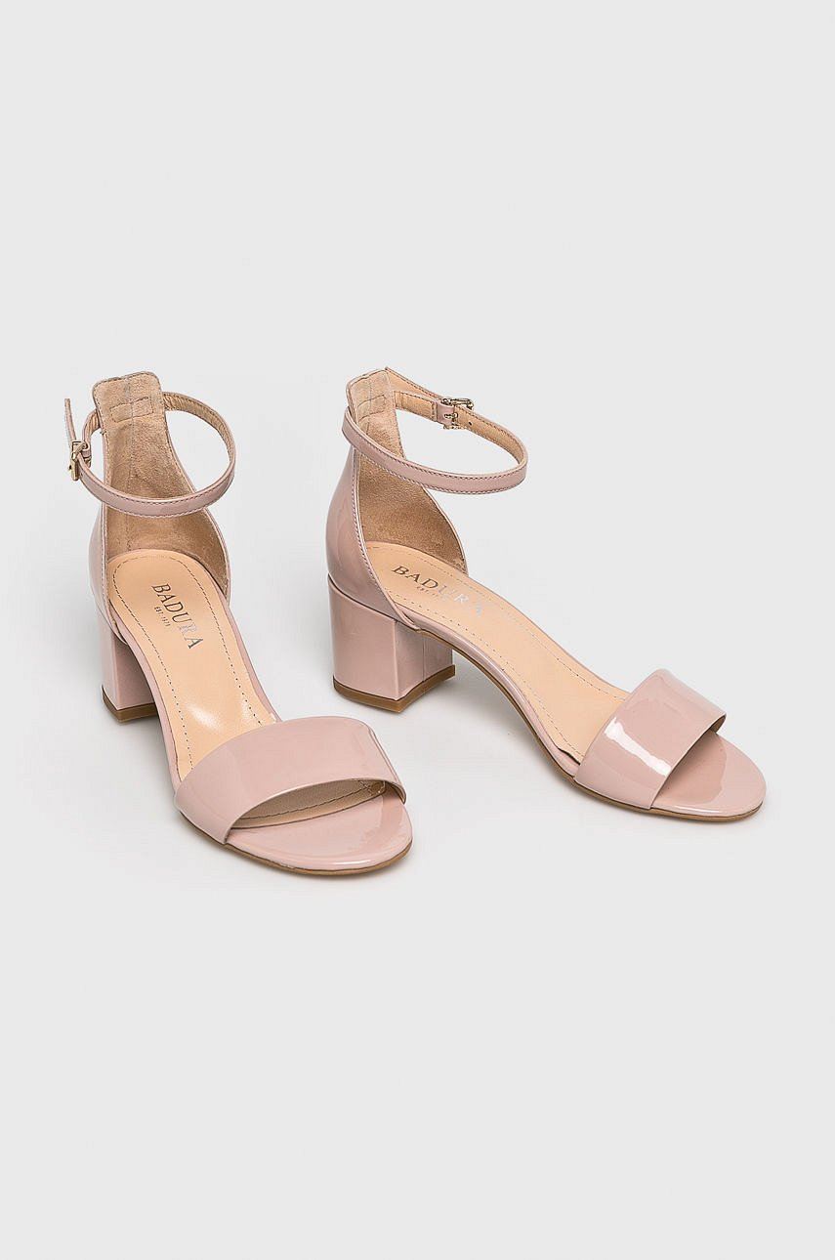
Buty damskie Badura na Ceneo - postaw na wygodę i elegancję
Jeśli lubisz klasyczne, eleganckie obuwie, buty damskie Badura na Ceneo na pewno zaspokoją Twoje potrzeby. Możesz wybrać klasyczne szpilki lub czółenka czarne lub beżowe oraz bardziej żywe, letnie kolory - czerwony, niebieski, żółty. Dla tych, którzy cenią sobie wygodę, polecamy stylowe mokasyny, espadryle i sandałki.

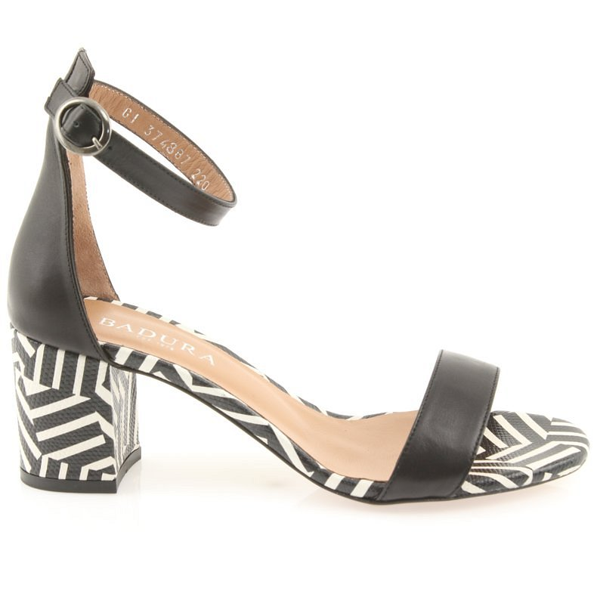
Dlaczego warto kupować obuwie na Ceneo.pl?
Ceneo.pl to przede wszystkim duży wybór modeli w bardzo atrakcyjnych cenach. Zakupy są tutaj przyjemnością. Wybierz swoje idealne buty damskie Badura na Ceneo!

